绝密★启用前
2017年普通高等学校招生全国统一考试
文科数学
注意事项：
1．答卷前，考生务必将自己的姓名和准考证号填写在答题卡上。
2．回答选择题时，选出每小题答案后，用铅笔把答题卡对应题目的答案标号涂黑。如需改动，用橡皮擦干净后，再选涂其它答案标号。回答非选择题时，将答案写在答题卡上。写在本试卷上无效。
3．考试结束后，将本试卷和答题卡一并交回。
一、选择题：本大题共12小题，每小题5分，共60分。在每小题给出的四个选项中，只有一项是符合题目要求的。
1．已知集合A=，B=，则
A．AB=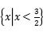 B．AB
C．AB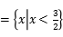 D．AB=R
2．为评估一种农作物的种植效果，选了n块地作试验田.这n块地的亩产量（单位：kg）分别为x₁，x₂，…，x_{n}，下面给出的指标中可以用来评估这种农作物亩产量稳定程度的是
A．x₁，x₂，…，x_{n}的平均数
B．x₁，x₂，…，x_{n}的标准差
C．x₁，x₂，…，x_{n}的最大值
D．x₁，x₂，…，x_{n}的中位数
3．下列各式的运算结果为纯虚数的是
A．i(1+i)²
B．i²(1-i)
C．(1+i)²
D．i(1+i)
4．如图，正方形ABCD内的图形来自中国古代的太极图.正方形内切圆中的黑色部分和白色部分关于正方形的中心成中心对称.在正方形内随机取一点，则此点取自黑色部分的概率是
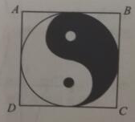
A． B． C． D．
5.一直F是双曲线C:x²-=1的右焦点，P是C上一点，且PE与x轴垂直，点A得坐标是(1,3).则△APF的面积为
A．
B．
C．
D．
6．如图，在下列四个正方体中，A，B为正方体的两个顶点，M，N，Q为所在棱的中点，则在这四个正方体中，直接AB与平面MNQ不平行的是
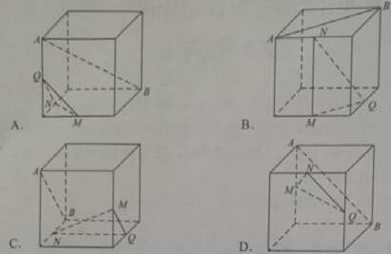
7．设x，y满足约束条件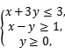则z=x+y的最大值为
A．0 B．1 C．2 D．3

8.函数的部分图像大致为
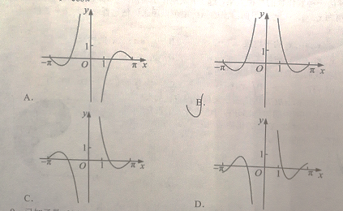
9.已知函数，则
A.在（0,2）单调递增 B.在（0,2）单调递减
C.y=的图像关于直线x=1对称 D.y=的图像关于点（1,0）对称

二、填空题：本题共4小题，每小题5分，共20分。

三、解答题：共70分。解答应写出文字说明、证明过程或演算步骤。第17~21题为必考题，每个试题考生都必须作答。第22、23题为选考题，考生根据要求作答。
（一）必考题：60分。

18.（12分）
如图，在四棱锥P-ABCD中，AB//CD，且
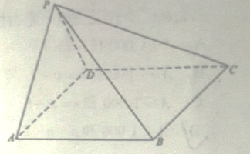
(1)证明：平面PAB⊥平面PAD；
(2)若PA=PD=AB=DC,,且四棱锥P-ABCD的体积为，求该四棱锥的侧面积.
19．（12分）
为了监控某种零件的一条生产线的生产过程，检验员每隔30 min从该生产线上随机抽取一个零件，并测量其尺寸（单位：cm）．下面是检验员在一天内依次抽取的16个零件的尺寸：
抽取次序 | 1 | 2 | 3 | 4 | 5 | 6 | 7 | 8
零件尺寸 | 9.95 | 10.12 | 9.96 | 9.96 | 10.01 | 9.92 | 9.98 | 10.04
抽取次序 | 9 | 10 | 11 | 12 | 13 | 14 | 15 | 16
零件尺寸 | 10.26 | 9.91 | 10.13 | 10.02 | 9.22 | 10.04 | 10.05 | 9.95
经计算得，，，，其中x_{i}为抽取的第i个零件的尺寸，i=1,2,…,16．
（1）求(x_{i},i)(i=1,2,…,16)的相关系数r，并回答是否可以认为这一天生产的零件尺寸不随生产过程的进行而系统地变大或变小（若|r|<0.25，则可以认为零件的尺寸不随生产过程的进行而系统地变大或变小）．
（2）一天内抽检零件中，如果学科网出现了尺寸在之外的零件，就认为这条生产线在这一天的生产过程可能出现了异常情况，需对当天的生产过程进行检查．
（ⅰ）从这一天抽检的结果看，是否需对当天的生产过程进行检查？
（ⅱ）在之外的数据称为离群值，试剔除离群值，估计这条生产线当天生产的零件尺寸的均值与标准差．（精确到0.01）
附：样本(x_{i},y_{i})(i=1,2,…,n)的相关系数，．
20.（12分）
设A，B为曲线C：y=上两点，A与B的横坐标之和为4.
（1）求直线AB的斜率；学科网&
（2）设M为曲线C上一点，C在M处的切线与直线AB平行，且AMBM，求直线AB的方程.
21.（12分）
已知函数 e^{x}（e^{x}﹣a）﹣a²x.
- 讨论 的单调性；
- 若 ≥0，求a的取值范围.
（二）选考题：共10分。请考生在第22、23题中任选一题作答，如果多做，则按所做的第一题计分。
22．[选修4―4：坐标系与参数方程]（10分）
在直角坐标系xOy中，曲线C的参数方程为（θ为参数），直线l的参数方程为.
（1）若a=−1，求C与l的交点坐标；
（2）若C上的点到l的距离的最大值为，求a.
23.[选修4—5：不等式选讲]（10分）
已知函数f（x）=–x²+ax+4，g（x）=│x+1│+│x–1│.
（1）当a=1时，求不等式f（x）≥g（x）的解集；
（2）若不等式f（x）≥g（x）的解集包含[–1，1]，求a的取值范围.

